
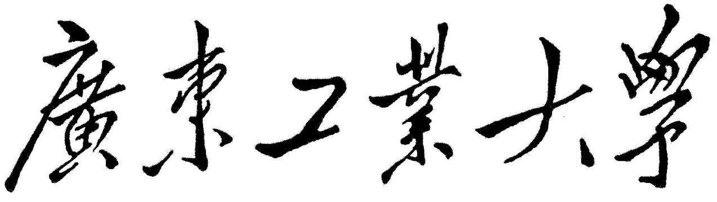

QG中期考核详细报告书

题 目
学 院
专 业
年级班别
学 号
学生姓名

年 月 日

